福州大学专属域名：fzu.check.cnki.net
全国通用域名：check.cnki.net
“中国知网”大学生论文检测系统操作指南（图示·学生版）
Step 1 登录系统 Login------------------------------------------------------------
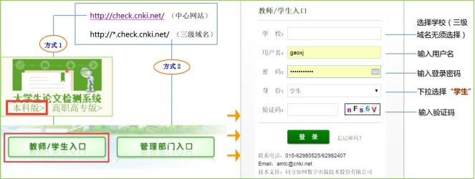
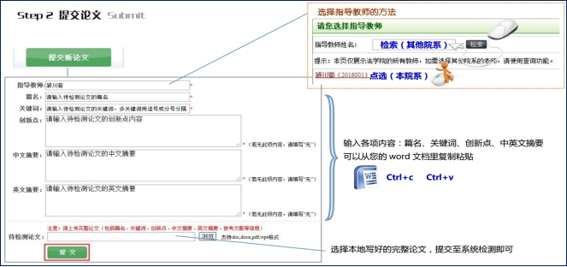
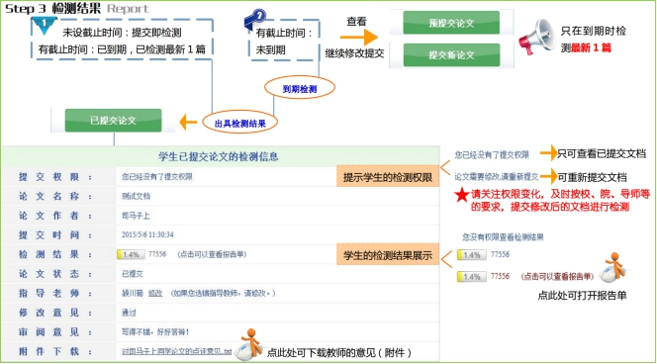
（图示·学生版）只一页

